小一·今日动态
｜2024.5.6
-来园情况-
今天是星期一，晴。在园19人，6人请假。
来园的宝宝们能热情的和老师打招呼，还能绕好水杯带，放好自己的物品。
今天的点心是：牛奶、多样饼干、葡萄干。来园的小朋友们能全部喝完并打卡。
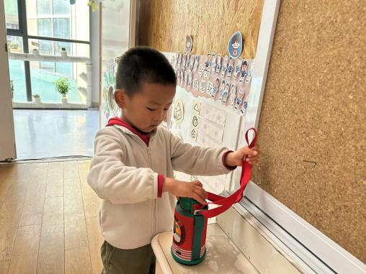 | 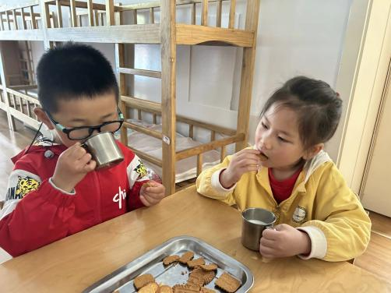 | 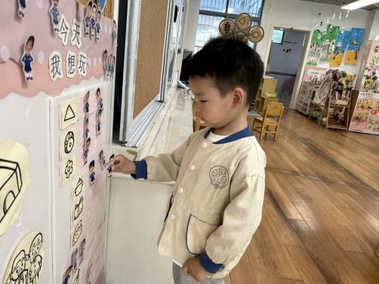
每天早上来园后的第一件事就是绕水杯带了，这样水杯就不会缠绕在一起了。 | 今天的早点好丰富呀！热热的牛奶搭配香喷喷的饼干，还有坚果搭配呢！ | 游戏之前我们要做好计划哦，根据人数和喜好进区域玩游戏。这已经成为我们的习惯啦！
-区域游戏-
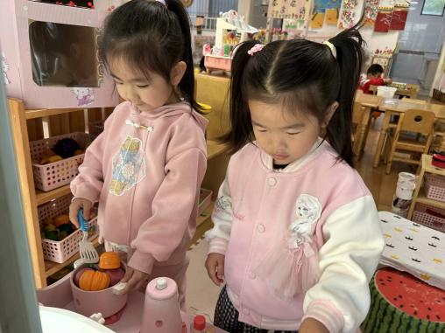 | 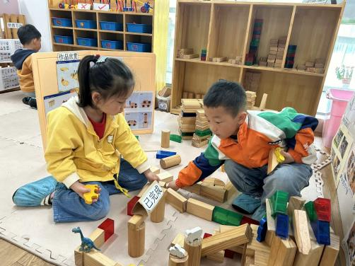 | 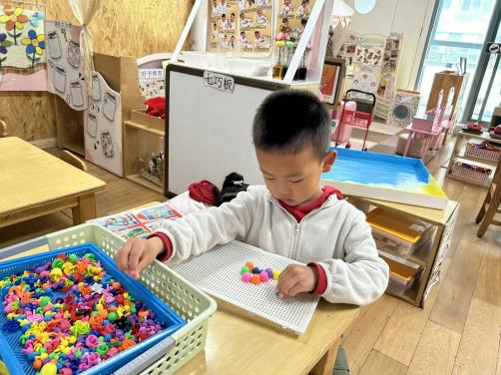
娃娃家：  星辰和歆瑶在灶台前面烧制美味的食物呢。有南瓜、胡萝卜还有西蓝花，很有营养呢。 | 建构区：  琦琦和艺艺是两个好搭档，瞧，他们俩把地上散落的积木拼成了一个游乐场呢。 | 益智区：  沐梓很专注的在玩蘑菇钉游戏呢，他根据图片上的图案找到相应的颜色进行拼搭。
-户外活动-
外面的太阳很好，暖洋洋的，今天我们来到了跑道进行游戏。
小朋友们累了能主动喝水休息，热了会自己脱衣服，有很强的自我服务意识哦！
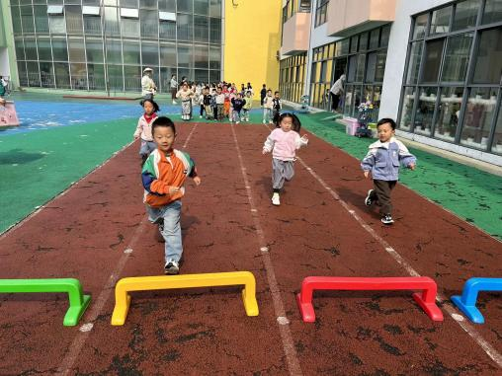 | 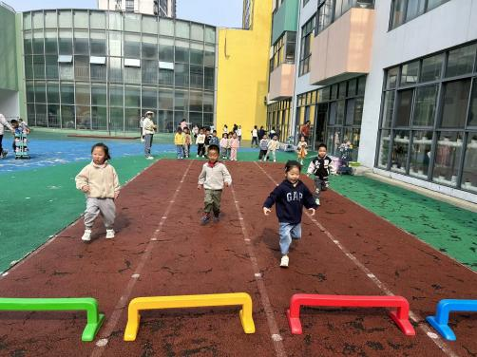 | 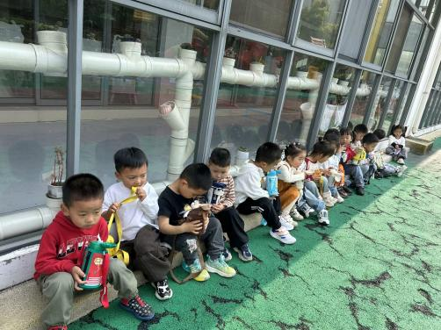
-集体活动-
谈话：五月巧手节
五月巧手节是一个谈话活动，谈话的内容是关于巧手节如何去开展，根据幼儿的兴趣和需要去开展活动。首先，引导幼儿谈一谈什么是巧手节，唤醒幼儿的经验。然后，引导幼儿谈一谈巧手节可以做什么，激发幼儿探索的兴趣。开展本次活动，教师需要进行活动实录，将幼儿的话记录下来。
小班幼儿已经接触过了许多谈话活动，他们对感兴趣的话题可以产生讨论的欲望，但是有的孩子没有良好的倾听习惯，有的不大愿意在集体面前用简短的语句表达意见。他们虽然已经有谈话活动的前期经验，但是在活动中的，需要老师引导幼儿大声大胆地说出自己的想法。还有就是，小班幼儿对于巧手节还不了解，老师应该提供经验支持。
-午餐时光-
今天的午餐是：燕麦饭、洋葱炒猪肝、素炒三丝、菠菜鱼丸汤。
水果是：蓝莓、哈密瓜。下午的点心是：白菜年糕汤。
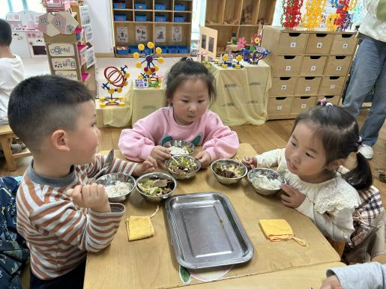 | 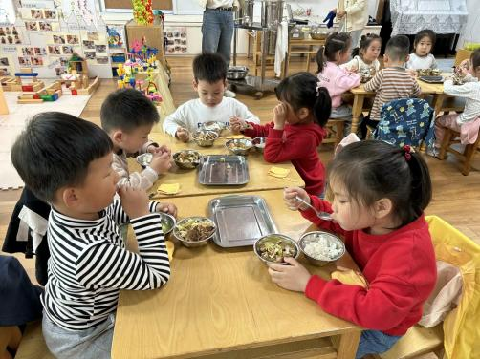 | 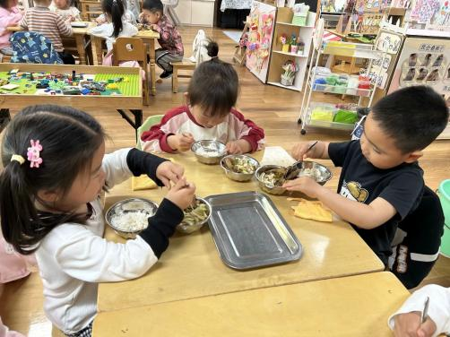
吃饭时我们也能小腰挺直做好哟 | 一口菜，一口饭，荤素搭配哟！ | 散步的时候我们去看看小鸡。
-温馨提示-
1.最近气温逐渐上升，家长们请合理给孩子搭配衣服。如有身体不适请及时告知。
- end -
在一起的点滴都值得记录
我们｜小一班｜在一起

